Bildungsplan
Für den Leistungskurs im Bereich des Themengebiets Kunststoffe wird folgender Standard beschrieben:
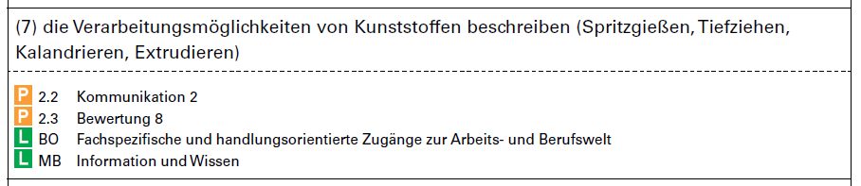
Umsetzungsidee
Die im Bildungsplan angesprochenen Verarbeitungsverfahren lassen sich am Beispiel der Herstellung von Joghurt-Bechern und Folien besprechen und veranschaulichen. Dazu benötigt man ca. eine Doppelstunde.
Im ersten Teil erarbeiten sich die Schülerinnen und Schüler die Verarbeitungsverfahren aus technischer Sicht mithilfe des Internets, des Buchs oder der Information „Kunststoffe, Werkstoffe unserer Zeit“, die über den Verband der Kunststofferzeuger kostenlos im Klassensatz erhältlich ist. Hier lassen sich zudem für Schulen kostenlos Kunststoffproben anfordern.
Im zweiten Teil der Doppelstunde können dann das Schrumpfen und Tiefziehen im Versuch erlebt werden.
Einfache, günstig herzustellende Becher werden hauptsächlich durch Tiefziehen produziert. Hochpreisigere Joghurts werden dagegen oft in aufwendiger geformte Becher abgefüllt, die mittels Spritzgussverfahren hergestellt wurden (z.B. pokalform). Dies lässt sich dabei gut am Anguss, der sich meist mittig am Boden des Bechers befindet, erkennen. Dieser fehlt bei den tiefgezogenen Bechern.
Wurde der Becher durch das Tiefziehen geformt, so lässt sich dieser auch wieder in seine ursprüngliche Form, die einer Kunststoffplatte, überführen. Dazu stellt man den sauberen, trockenen Becher aufrecht auf eine hitzefeste Unterlage und erhitzt den Becher mittels eines Heißluftföns von oben. Schnell schrumpft der Becher zur Ausgangsform zurück, einer Platte. (Hinweis: Der Versuch gelingt nur mit Polystyrolbechern zufriedenstellend!)
Das Tiefziehen lässt sich dann mittels einer Wasserstrahlpumpe, einer Saugflasche und einer Glasnutsche demonstrieren oder im Schülerversuch durchführen.
(Anleitung: Chemie – aber sicher! - (ALP) Dillingen 18 – 9: Tiefziehen von Joghurtbechern).
Ein Überblick über die verschiedenen Verarbeitungsverfahren kann mithilfe einer Mindmap gegeben werden.
Als Ergänzung ist das Schäumen von Stryopor®kugeln besonders attraktiv. Besonders auch im Hinblick auf das Recycling von Polystyrol-Abfällen. Dazu findet sich ebenso eine Anleitung bei Chemie - aber sicher! 18-17: Recycling von Polystyrolschaum durch Styropor®kugelherstellung.
Als weitere Ergänzungen sind das 3D-Druckverfahren, bei dem ein Kunststofffilament aufgeschmolzen wird und das Schäumen von PU experimentell zugänglich.
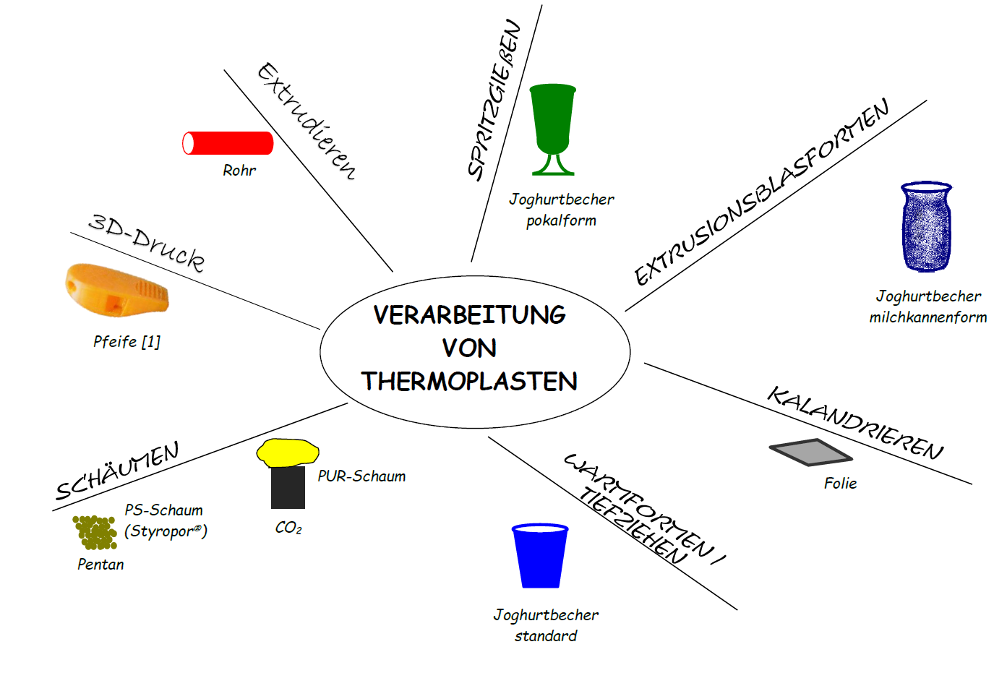
[1] 'Pfeife V29' entworfen von 'Joe Zisa (jzisa)' [ CC BY 4.0 ]"
Lizenz: https://creativecommons.org/licenses/by/4.0/
Quelle: https://www.thingiverse.com/thing:1179160

